第14课 《规划路线高效出行》实验探究记录表
基本  信息 | 班级：_______ 姓名：______ 所在小组：_______
项目确实 | 明确任务：找出地图中从起点到终点的一条最短路线。
项目分析 | 1 ．简化地图（学习方式：活动探究）  把复杂的园区地图中无关因素去除，只保留关键点和连接路线，将关键点用字母标记，按照字母顺序，尝试在简易的路线图中，标记出对应字母。  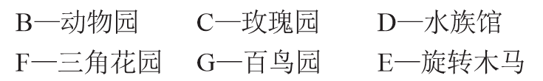  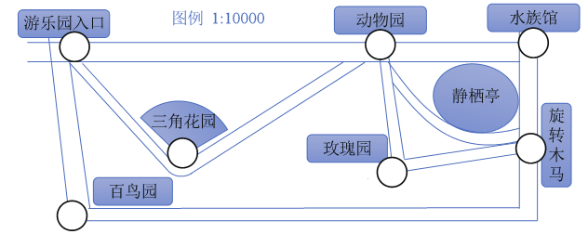  2．算法设计（活动方式：交流讨论）  在错综复杂的道路状况下，要找出一条最短的路线，需要经过哪些步骤，把正确的顺序写在下图的横线上。  ①建立关键节点的地图网络 ②找出所有能到达的方案  ③ 确定起点终点 ④比较找出最短的路线  正确的顺序应该是：
项目实施 | 1．找出关键路线  绘制简易地图：在地图中若以A点为起点，E点为目的地，请根据地图信息连接各个节点的道路状况，图所示，请描出关键路线，以连接关键交通路口。  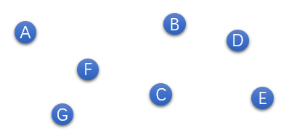  标注路线长度：在上图面简化的地图上找到起点A和终点位置E。然后按照下表地图当中的比例数据，在简化版的地图上标注出每段路线的长度。  2．计算最短路线  - 确定可行路线  列出可能的路线：  - 对比路线距离  分别计算各条路线方案的总长度：  - 确定最短路线方案  找出最短的路径：
  路线 | AB | AF | AG | BD | BE | BC | CE | FB | GE | DE
  长度（百米） | 6 | 4 | 4 | 2.1 | 5 | 2 | 2.2 | 3.5 | 9 | 2
  路线方案
  列出算式
  总长度（百米）
项目提升 | 学习材料，思考以下问题。  - 简单描述你了解哪些导航系统，分别都有哪些功能？  - 导航系统有哪些局限性？  ③ 使用我国自主研制的北斗卫星导航系统可以排除哪些安全隐患？
学习评价 | 对学习过程进行评价，将评价结论记录在下表中
  环节 | 评价标准 | 评价方式 | 评价结果
  项目分析 | 能够正确标记好地图中关键点的对应字母。 | 自评 他评 | ☆☆☆☆
  项目分析 | 能理解将复杂的地图抽象成点线图的优势。 | 自评 他评 | ☆☆☆☆
  项目实施 | 能够正确标注路线长度。 | 自评 他评 | ☆☆☆☆
  项目实施 | 能够计算出正确的结果。 | 自评 他评 | ☆☆☆☆
  项目总结 | 能够理解导航系统中蕴含着复杂的算法，感受到算法对交通出行的影响。  理解中国自主研发的北斗导航的价值与意义。 | 自评 他评 | ☆☆☆☆
  项目总结 | 能熟悉使用导航工具规划出行路线 | 自评 他评 | ☆☆☆☆
  你获得了 | 将各环节中获得的☆收集到这里：

